

Opsætning af soap ui projekt
Gennemgang af hvordan SoapUI projekt opsættes





Indhold
1. Forudsætninger 3
2. Pakkens indhold 3
2.1. Hovedmappen a.k.a. projektmappen 3
2.2. Ressourcer mappen 4
2.3. TestData mappen og ssh mappen 4
3. klargøring 5
3.1. Step 1 – Udpak zip filen 5
3.2. Step 2 – Tilføj SFTP understøttelse til SoapUI 5
3.3. Step 3 – Tilføj Keystore 6
3.4. Step 4 – Import SoapUI Projektet 6

Forudsætninger
SoapUI 5.5.0 eller SoapUI 5.6.0 (andre versioner har vi ikke afprøvet)
Bemærk: Denne vejledning er skrevet med eksempler fra SoapUI 5.5.0. Benytter du en anden version skal du være opmærksom på eventuelle forskelle.

Pakkens indhold
Pakken findes i form af en zipfil (FKO - testpakke), som indeholder en række filer i forskellige mapper.
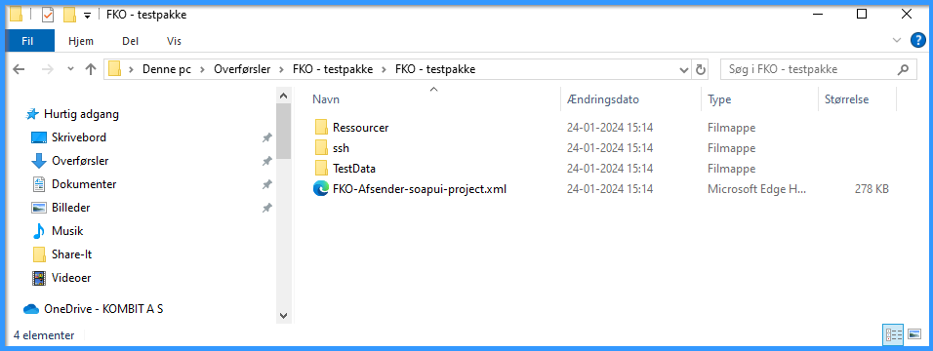

Hovedmappen a.k.a. projektmappen
I det yderste niveau af mappe og fil strukturen findes projektmappen: FKO - testpakke, der indeholder 3 undermapper og en fil:
File/Mappe | Type | Formål
Ressourcer | Mappe | Filer der bruges i forbindelse med opsætningen
ssh | Mappe | ssh nøgler til SFTP upload
TestData | Mappe | Testdata (filer) der benyttes i testcases i projektet
FKO-Afsender-soapui-project.xml | Fil | SoapUI projektet der simulerer et Afsendersystem

Ressourcer mappen
Filerne i denne mappe bruges i forbindelse med opsætning af SoapUI.
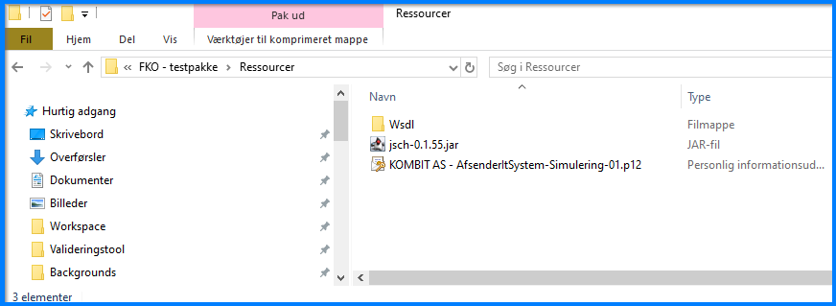
Mappen indeholder en undermappe og 2 filer
File/Mappe | Type | Formål
Wsdl | Mappe | Wsdl og Xsd filer til kald af kvitteringsservicen
KOMBIT AS - AfsenderItSystem-Simulering-01.p12 | Fil | Java Keystore med certifikatet, som er tilknyttet det simulerede afsendersystem  Se under opsætning
Jsch-0.1.55.jar | Fil | Jar fil med SFTP-funktionalitet, skal kopieres til ”SoapUI-5.5.0\bin\ext” mappen  Se under opsætning

Da wsdl og xsd filerne ikke er nødvendige for brugen af SoapUI projektet, og kvitteringsservicen er beskrevet i anden sammenhæng, vil vi ikke gå i yderligere detaljer om den her.

TestData mappen og ssh mappen
Filerne i disse mapper bruges i forbindelse med kørsel af testcasene, nærmere bestemt test case #10, som sender en fil (fra TestData mappen) til SFTP ved hjælp af ssh nøglen i ssh mappen (Sim01_rsa).

klargøring

Step 1 – Udpak zip filen
Når du udpakker zipfilen, er det vigtigt at filerne placeres i samme struktur i forhold til soapui projekt filen. Med andre ord at strukturen i zip pakken beholdes.
Det anbefales at lægge mappen XX TO DO XX ind i dit arbejdsområde. I eksemplet herunder, har vi lagt mappen SF2900-SoapUI i roden af D-drevet, som fungerer som arbejdsområde.
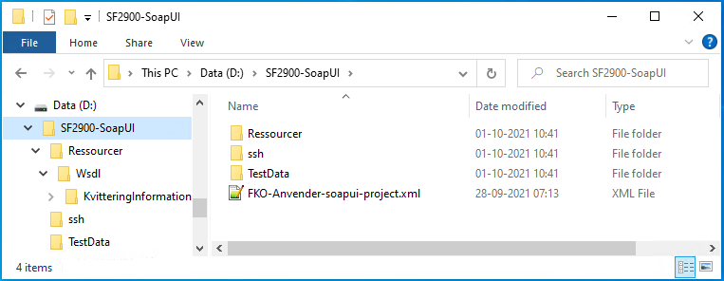

Step 2 – Tilføj SFTP understøttelse til SoapUI
SoapUI Projektet anvender SFTP til overførsel af en fil til Serviceplatformen.dk. For at muliggøre det, skal fil Jsch-0.1.55.jar kopieres til mappen ”\SoapUI-5.5.0\bin\ext” som findes i den mappe, hvor du har din SoapUI installation, typisk ”C:\Program Files\SmartBear”.
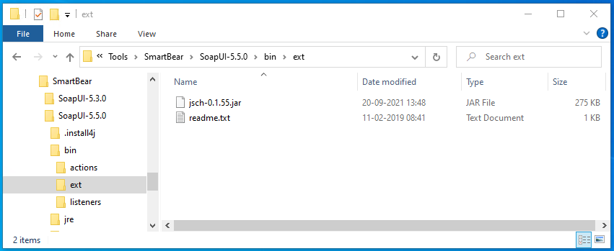
SoapUI vil indlæse udvidelsen næste gang programmet startes op, så hvis det fungerer hos dig, vil det være en god idé at genstarte SoapUI.

Step 3 – Tilføj Keystore
I zipfilen findes en jks fil (Java Keystore), som indeholder det certifikat der skal bruges sammen med det simulerede afsendersystem.
- Start din SoapUI
- Åben SoapUI Preferences
- Vælg SSL Settings i menuen til venstre
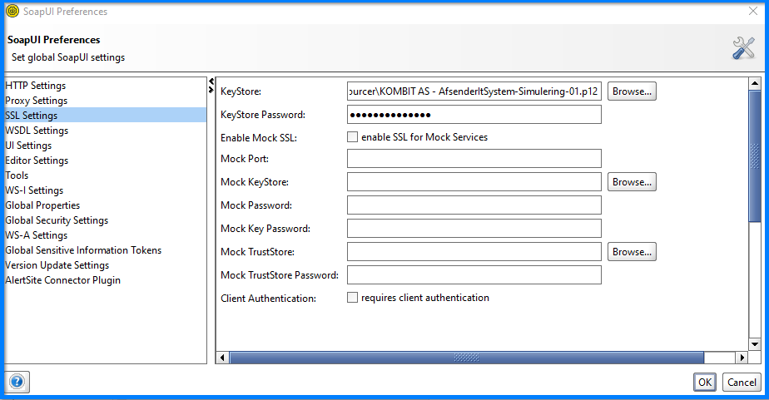
- Ud for KeyStore klik på [Browse…]
- Vælg filen ”KOMBIT AS - AfsenderItSystem-Simulering-01.p12” som findes i testpakken under Ressourcer
- Angiv KeyStore Password: ”Onboarding2021”
- Klik OK

Step 4 – Import SoapUI Projektet
Nu mangler vi kun at åbne selve SoapUI projektet
- Åben menupunktet under File -> Import Projekt
- Vælg filen ”FKO-Afsender-soapui-project.xml” og klik [Open]
Projektet AfsenderSystem i SoapUI’s projekt panel er nu synligt.
